Nombre:___________________________ Clase:_____ Fecha:__________________

**Quiz#1: The Parts of the House and Chores**

______

40

**Part 1**: **Label** each room of the house (1pt each)

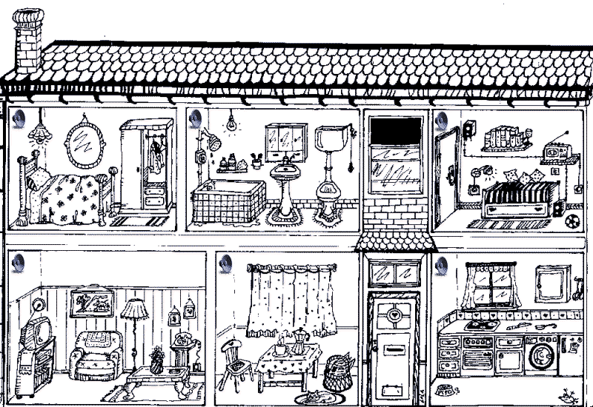

1

5

4

3

2

1. ______________________

2. ______________________

3. ______________________

4. ______________________

5. ______________________

**Part 2**: Decide if the following statements are **true or false.** If false, fix the statement with the correct preposition. (2pts each)

7. El cafe está encima de la mesa. true / false _____________________________

8. La silla esta lejos de mesa. true / false _____________________________

9. La lampara esta delante del sofa. true / false _____________________________

10. El telefono esta detras de la mesa. true / false _____________________________

11. La tevision esta en la sala. true / false _____________________________

12. El gato esta cerca de el cuarto. true / false _____________________________

13. Las flores estan debajo de la mesa. true / false _____________________________

14. El comedor esta al lado de la puerta. true / false _____________________________

15. La bola de futbol esta en el cuarto. true / false _____________________________

**Part 3: Match the Chores** (1pt each)

______16. pasar la aspiradora a. babysit

______17. limpiar el baño b. vacuum

______18. cocinar c. make the bed

***Bonus*** 3pts When do we use estar?

F

L

I

______19. cortar el cesped d. wash clothes

______20. lavar los platos e. clean the bathroom

______21. hacer la cama f. wash the plates

______22. sacar la basura g. Mow the lawn

______23. cuidar a mis hermanos h. take out the garbage

______24. arreglar mi cuarto i. fix my room

______25. lavar la ropa j. cook

**IV. Choose the correct form of Estar** Circle the correct response (1pt each)

26. Tú _____________________________ en la biblioteca.

a. estoy b. estas c. esta d. estamos e. estan

27. Juan _______________ en la casa.

a. estoy b. estas c. esta d. estamos e. estan

28. Miguel y yo ___________________________ muy felices.

a. estoy b. estas c. esta d. estamos e. estan

29. Mateo y Susana _____________ en la escuela.

a. estoy b. estas c. esta d. estamos e. estan

30. Yo ______________________________ bien.

a. estoy b. estas c. esta d. estamos e. estan